
Urząd Miejski w Śremie, Pl.20 Października 1, 63-100 Śrem
tel. 61 28 35 225; mail: umiejski@srem.pl

O G Ł O S Z E N I E O P R Z E T A R G U

Na podstawie art. 38 ust. 1 i 2 ustawy z dnia 21 sierpnia 1997 r. o gospodarce nieruchomościami (tj. Dz. U. z 2018 r. poz. 121 ze zm.), oraz Rozporządzenia Rady Ministrów z 14 września 2004 r. w sprawie sposobu i trybu przeprowadzania
przetargów oraz rokowań na zbycie nieruchomości (tj. Dz. U. z 2014 r. poz. 1490).

B U R M I S T R Z Ś R E M U
O G Ł A S Z A

pierwszy publiczny nieograniczony przetarg ustny na sprzedaż nieruchomości niezabudowanej, położonej w Śremskim Parku Inwestycyjnym – Obszar Zachodni, w granicach podstrefy Śrem - Wałbrzyskiej Specjalnej Strefy Ekonomicznej

numer geodezyjny | powierzchnia  nieruchomości | numer KW | cena /netto/  wywoławcza | wadium
2458/4, 2458/12, 2458/13, 2458/8, 2458/9 | 5.3304 ha | PO1M/00002082/3 | 2 800 000,00 zł | 150 000,00 zł

- Przedmiotową nieruchomość obejmuje miejscowy plan zagospodarowania przestrzennego – uchwała Nr 283/XXX/2017 Rady Miejskiej w Śremie
z dnia 26 stycznia 2017 r. w sprawie miejscowego planu zagospodarowania przestrzennego terenu inwestycyjnego w Śremie – Obszar Zachodni. Zgodnie
z planem, działki: 2458/4, 2458/12, 2458/13 i 2458/9 przeznaczone są pod teren obiektów produkcyjnych, składów i magazynów (oznaczenie symbolem 1P), działka 2458/8 przeznaczona jest pod teren zieleni urządzonej i wód powierzchniowych śródlądowych (oznaczenie symbolem 3Z/WS). Działki 2458/4, 2458/12 i 2458/13 wchodzą w skład Podstrefy Śrem - Wałbrzyskiej Specjalnej Strefy Ekonomicznej. Wałbrzyskiej Specjalnej Strefie Ekonomicznej „Invest-Park” Sp. z o.o. przysługuje ustawowe prawo pierwokupu. Gmina Śrem nie odpowiada za wady zbywanej nieruchomości, tj. za nieujawniony w Ośrodku Dokumentacji Geodezyjnej przebieg podziemnej infrastruktury lub przebieg niezgodny z naniesieniami na mapach zasadniczych.
- Warunki sprzedaży:
- Nabywca poniesie wszelkie koszty zawarcia umowy;
- Koszty okazania granic lub wznowienia punktów granicznych obciążają nabywcę;
- Nabywca zobowiązuje się w myśl art. 62 ustawy o gospodarce nieruchomościami do rozpoczęcia zabudowy w terminie do 30 czerwca 2020r.
- Gmina Śrem zastrzega sobie prawo odkupu nieruchomości na okres
5-ciu lat od daty sprzedaży nieruchomości, przy czym skorzystanie przez gminę z tego prawa nastąpić może w przypadku niedotrzymania przez nabywcę terminu rozpoczęcia zabudowy nieruchomości. Odkup nastąpi na warunkach określonych w art. 594 Kc. Prawo odkupu nieruchomości na rzecz gminy ujawnione zostanie w księdze wieczystej.
- Nabywca zobowiązuje się do zapłaty gminie Śrem kary umownej
w wysokości 200 000,00 zł (słownie: dwieście tysięcy złotych 00/100) w razie niedotrzymania terminu rozpoczęcia zabudowy. Nabywca podda się egzekucji zgodnie z art. 777 § 1 pkt 5 Kpc a gmina Śrem będzie mogła prowadzić egzekucję na podstawie aktu notarialnego. Wystąpienie o nadanie aktowi klauzuli wykonalności nastąpi w terminie do 31 grudnia 2020r.
- Pierwszy przetarg odbędzie się w dniu 28 września 2018 r. o godz. 12:00
w Urzędzie Miejskim w Śremie, ul. Plac 20 Października 1, pokój nr 24.
- Warunki przetargu:
- W przetargu mogą wziąć udział osoby, które wpłacą wadium /150.000,00zł/ pod tytułem: „przetarg – Zachodni Park Inwestycyjny” na rachunek Urzędu Miejskiego w Śremie prowadzony przez SBL Śrem nr: 95 9084 0003 2102 0013 0521 0008 w terminie do dnia 25 września 2018 r. (za skuteczną datę wpłaty uważa się datę zaksięgowania na rachunku bankowym urzędu);
- Uczestnicy przetargu zobowiązani są przedłożyć komisji przetargowej: dowód wpłaty wadium, dowód tożsamości oraz odpowiednie dokumenty potwierdzające zdolność do reprezentacji innych osób, (pełnomocnictwo);
- Nabycie nieruchomości przez cudzoziemca w rozumieniu ustawy z dnia
24 marca 1920 r. o nabywaniu nieruchomości przez cudzoziemców (tj. Dz. U.
z 2017 r. poz. 2278) wymaga uzyskania zezwolenia Ministra Spraw Wewnętrznych. W przypadku nieuzyskania zezwolenia przed zawarciem aktu notarialnego wpłacone wadium przepada na rzecz Gminy;
- Przetarg jest ważny bez względu na liczbę uczestników przetargu, jeżeli przynajmniej jeden uczestnik zaoferuje co najmniej jedno postąpienie powyżej ceny wywoławczej;
- Wadium wpłacone przez uczestnika przetargu, który przetarg wygra, zostanie zaliczone na poczet ceny nabycia nieruchomości. Pozostałym uczestnikom przetargu wadium zostanie zwrócone niezwłocznie po rozstrzygnięciu przetargu przelewem na podane konto bankowe;
- Wylicytowana cena sprzedaży nieruchomości podlega zapłacie do dnia zawarcia umowy, którego termin zostanie ustalony najpóźniej w ciągu 21 dni
od rozstrzygnięcia przetargu. Uchylenie się nabywcy wyłonionego w przetargu od zawarcia umowy w wyznaczonym terminie skutkować będzie przepadkiem wpłaconego wadium na rzecz Gminy;
- Do ceny sprzedaży ustalonej w licytacji zostanie doliczony 23% podatek VAT.
- Ogłaszający ma prawo z uzasadnionej przyczyny do odwołania ogłoszonego przetargu w formie właściwej dla jego ogłoszenia. Ogłoszenie o przetargu zostaje zamieszczone na tablicy ogłoszeń Urzędu Miejskiego w Śremie, na stronie internetowej: www.srem.pl (BIP), w prasie lokalnej oraz krajowej – elektronicznej
na: www.monitorurzedowy.pl, www.otoprzetargi.pl.
- Dodatkowych informacji na temat trybu, zasad i warunków przetargu udzielają pracownicy Zespołu Gospodarki Nieruchomościami Urzędu Miejskiego w Śremie
w godzinach pracy Urzędu lub telefonicznie pod nr 61 28 47 134. Szczegółowych informacji na temat możliwości inwestycyjnych na działce objętej sprzedażą udzielają pracownicy Zespołu Planowania Przestrzennego Urzędu Miejskiego
w Śremie w godzinach pracy Urzędu oraz telefonicznie pod nr tel. 61 28 47 131.

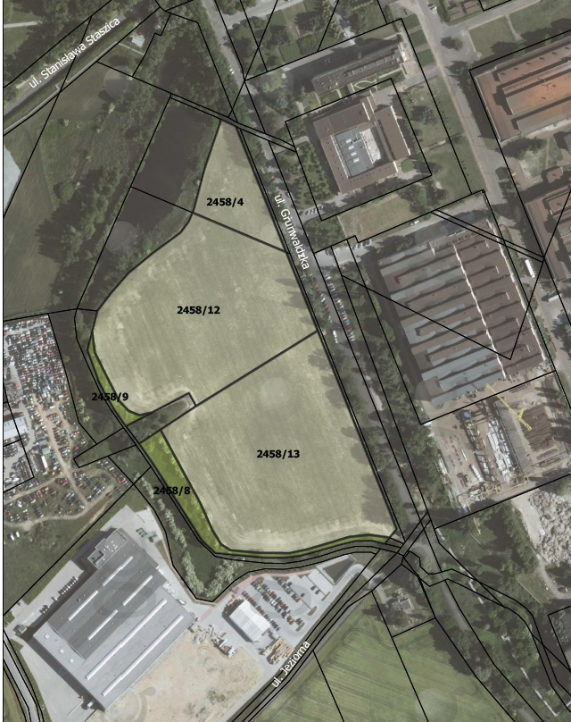

Ogłoszenie wywieszono dnia …. ………….………. 2018 r.

Ogłoszenie zdjęto dnia …. ………….………. 2018 r.

